ICS
CCS | 点击此处添加CCS号
北京市地方标准
DB XX/T XXXX—XXXX

城市道路坍塌隐患探地雷达检测技术规范

Technical specifications for ground-penetrating radar detection of urban road

（本草案完成时间：2025年12月4日）

XXXX - XX - XX发布
XXXX - XX - XX实施
发布

目次
前言 III
引言 IV
1 范围 5
2 规范性引用文件 5
3 术语和定义 5
4 总体要求 6
4.1 工作内容 6
4.2 工作方法 7
4.3 检测范围 7
4.4 检测区域 7
4.5 检测时机和周期 7
4.5.1 定期检测 7
4.5.2 专项检测 7
4.5.3 应急性检测 7
4.6 工作流程 8
4.7 工作准备 8
4.8 现场数据采集 8
4.9 数据处理和解释 8
4.10 复核与验证 8
4.11 质量检查 8
4.12 风险评估及处置 8
4.13 安全保护 8
4.14 信息化 8
4.15 新技术与新方法 9
5 工作准备 9
5.1 一般要求 9
5.2 人员和组织 9
5.3 设备配置 9
5.4 设备要求 9
5.4.1 一般要求 9
5.4.2 道路结构层病害检测设备 9
5.4.3 路基土体坍塌病害检测设备 9
5.5 资料收集 10
5.6 现场踏勘 10
5.7 方案编制 10
6 道路结构层病害检测 11
6.1 一般要求 11
6.2 现场数据采集 11
6.3 数据处理与解释 12
6.3.1 数据处理 12
6.3.2 数据解释 13
7 路基土体坍塌病害检测 14
7.1 一般要求 14
7.2 现场数据采集 14
7.3 测线定位与测量 15
7.4 数据处理与解释 16
7.4.1 数据处理 16
7.4.2 数据解释 16
8 复核与验证 19
8.1 一般要求 19
8.2 道路结构层病害复核 19
8.3 路基土体坍塌病害复核 20
8.4 道路结构层病害验证 20
8.5 路基土体坍塌病害验证 20
9 路基土体坍塌病害风险评估及处置 21
9.1 一般要求 21
9.2 风险影响因素调查 21
9.3 路基土体坍塌病害风险评估 22
9.3.1 致塌风险可能性评估 22
9.3.2 路基土体坍塌病害风险后果评价 23
9.3.3 路基土体坍塌病害风险综合评估 23
9.4 道路塌陷风险评估 24
9.5 风险防控 27
9.5.1 路基土体坍塌病害防控对策 27
9.5.2 道路塌陷防控对策 28
9.6 工程处置 29
9.6.1 处置原则 29
9.6.2 处置流程 29
9.6.3 处置方式 29
10 成果编制与信息管理 29

前言
本文件按照GB/T 1.1—2020《标准化工作导则 第1部分：标准化文件的结构和起草规则》的规定起草。
本文件由北京市交通委员会提出。
本文件由北京市交通委员会归口。
本文件起草单位：北京市城市道路养护管理中心、北京市勘察设计研究院有限公司、北勘国检（北京）工程检测有限公司、北京市道路与市政管线地下病害工程技术研究中心、北京首发公路养护工程有限公司、北京公联洁达公路养护工程有限公司、北京市政路桥管理养护集团有限公司、中地华北（北京）工程技术研究院有限公司、中路高科交通检测检验认证有限公司、北京金地通检测技术有限公司、北京市政路桥锐诚科技有限公司、北京市道路工程质量监督站、北京建业通工程检测有限公司、北京路桥瑞通科技发展有限公司、北京九通衢检测技术股份有限公司、中国矿业大学、中国科学院空天信息创新研究院、青岛探舆智能科技有限公司。
本文件主要起草人：

引言
为规范北京市城市道路结构层病害和路基土体坍塌病害探地雷达检测工作，统一探地雷达检测标准，提高检测技术水平和成效，在参考有关现行国家标准、行业标准和地方标准的基础上，结合北京市现状需求，编制本文件。
本文件主要为通过探地雷达技术对北京市道路结构层病害或路基土体坍塌病害进行检测，道路结构层病害检测主要检测道路结构层内部发育的空洞、脱空、结构层裂缝、结构层内松散等病害，查明其属性和分布情况，为道路大中修或道路修复提供技术依据；路基土体坍塌病害检测主要检测发育于路基及土体中的空洞、脱空、疏松体等病害，查明其属性和分布情况，采取有效措施防控道路塌陷，保障道路安全运行。
目前，北京市道路地下病害检测和防治可参考的标准有《城市地下病害体综合探测与风险评估技术标准》（JGJ/T437-2018）和《城市道路与管线地下病害探测及评价技术规范》（DB11/T1399-2017），该两种规范是基于城市路基土体地下病害或地下管线及周边病害探测，对综合探测方法进行了规定，但缺少探地雷达法检测的详细规定以及近年来三维探地雷达检测技术的要求；另一方面缺少道路结构层病害探地雷达检测相关规定，并未专门以城市道路为研究主体。本文件对探地雷达技术方法检测城市道路结构层病害和路基土体坍塌病害进行了详细的规定。
本文件的实施有利于规范北京市城市道路结构层病害和路基土体坍塌病害的探地雷达检测工作，提高检测质量，助力道路修复、地面坍塌防范和城市安全治理。

城市道路探地雷达检测技术规范
  - 范围
本文件规定了通过探地雷达技术检测城市道路结构层病害、路基土体坍塌病害的技术要求、工作准备、现场检测、复核与验证、风险评估、工程处置及成果资料与信息管理的工作要求。
本文件适用于城市道路结构层病害或路基土体坍塌病害的探地雷达检测。
  - 规范性引用文件
下列文件中的内容通过文中的规范性引用而构成本文件必不可少的条款。其中，注日期的引用文件，仅该日期对应的版本适用于本文件；不注日期的引用文件，其最新版本（包括所有的修改单）适用于本文件。
GB 50911 城市轨道交通工程监测技术规范
GB/T 22239 信息安全技术 网络安全等级保护基本要求
GB/T 33453 基础地理信息数据库建设规范
GB/T 50585 岩土工程勘察安全标准
GB 50026 工程测量标准
CJJ/T 100 城市基础地理信息系统技术标准
JGJ/T 437 城市地下病害体综合探测与风险评估技术标准
DB11/490 地铁工程监控量测技术规程
DB11/T1399 城市道路与管线地下病害探测及评价技术规范

  - 术语和定义
下列术语和定义适用于本文件。
道路结构层病害 pavement structural distress
发育在道路结构层内部、影响道路结构运行的空洞、脱空、结构层裂缝、富水、结构层松散等的病害。
结构层裂缝 structural crack
道路结构层内部由于道路材料的疲劳、温差膨胀、收缩或者地基沉陷产生的宽度大于等于5mm的裂缝。
结构层松散 structurally loose
道路结构层内部发育的不均匀、不连续和密实程度相对周边结构层较低的现象。

路基土体坍塌病害 subgrade soil collapse hazard
发育在道路路基或路基土体内部可能引发地面坍塌的地下空洞、脱空和疏松体、富水体等不良地质体。
脱空 cavity underneath pavement
发育在道路内部不同结构层间或结构层与下部路基之间的净深不大于20cm的洞体。
空洞 cavity
发育在道路结构层内部、结构层与下部路基之间的净深大于20cm，或发育在路基土体内的洞体。
疏松体 loosely infilled cavity
道路路基下发育的密实状态明显低于周边土体和路基的不良地质体。
富水体 water-rich body
含水量明显高于周边土体的不良地质体。
探地雷达检测 ground-penetrating radar detection
采用探地雷达方法查明地下介质结构体的类型、位置和规模等属性特征，并进行风险等级评估的活动。
二维探地雷达检测 two dimensional ground penetrating radar detection
采用单一频率或组合频率天线获得单条或多条时间（深度）剖面的探地雷达检测方法。
三维探地雷达检测 three dimensional ground penetrating radar detection
采用阵列天线技术获得三维数据体的探地雷达检测方法。
  - 总体要求
    - 工作内容
城市道路探地雷达检测依据项目要求，查明影响道路结构运行的道路结构层病害的发育特征和属性信息；或查明一定深度范围内路基土体坍塌病害的发育特征和属性信息、调查主要成因、评估病害风险等级、提出处置建议与对策等。
    - 工作方法
城市道路探地雷达检测应根据任务要求、检测对象、环境特性、检测深度等因素，采用二维、三维探地雷达或组合的方式进行检测。
    - 检测区域
检测区域应包含所有城市道路及涵洞、挡墙等其他道路基础设施，下列区域宜确定为重点检测区域:
- 城市快速路、主干路等重点道路；
- 地铁隧道、基坑、管涵等地下工程施工影响道路区域；
- 地下管线建成年代久远、运行状况较差的道路；
- 结构层受破坏或多次开挖修复的道路；
- 城市道路塌陷易发和历史事故多发区；
- 城市重大社会活动涉及的重要道路；
- 发生严重地面变形或路面塌陷路段；
- 发生了变形、破损或存在老化、渗漏等缺陷及病害的地下管线分布区的路段；
- 其他需要重点检测道路。
    - 检测范围
检测范围应根据城市道路病害主要影响因素、易发性及外观状况等综合确定，并符合以下要求：
- 道路结构层病害检测时应根据道路表观病害发育范围、道路大中修或道路修复区域进行检测；
- 城市道路地面变形或路面塌陷、地下管线坍塌或道路多次开挖修复等路段，应根据坍塌病害大小确定检测范围，至少应覆盖病害周边10米以内的道路范围；
- 地下工程施工影响区域检测范围应为施工影响区范围内道路，施工影响区按GB 50911的规定确定。
    - 检测时机和周期
道路结构层病害检测宜在道路大中修或道路修复时进行；路基土体坍塌病害检测宜结合城市运行、道路运行状况、病害发育特征和影响因素等综合确定，可分为定期检测、专项检测和应急检测。
      - 定期检测
城市道路宜每3~5年开展1次定期检测，重点检测区域宜结合实际情况加强检测。
      - 专项检测
当遇到下列情况时，宜进行专项检测：
- 重大活动保障涉及的道路，应在活动举办前开展；
- 汛期后，发生损毁的临近排水管涵、暗渠、河道的道路应开展；
- 改扩建或大修的道路，宜在施工前开展；
- 受地下穿越或开挖工程影响的道路，施工前、施工中和竣工后1~3年内宜分别开展；
- 拟产权移交的道路，宜在移交前开展；
- 明确存在路基土体坍塌病害潜在安全风险时宜开展；
- 其他存在城市道路病害发育风险的区域，宜择机检测。
      - 应急性检测
当遇到下列情况时，应立即对影响范围内的城市道路进行应急检测：
- 地铁隧道、基坑、管涵等地下工程施工造成路面发生严重变形、发生大量水土流失或发生小规模塌陷时；
- 管道破损、渗漏等造成道路运行异常时；
- 路面已观察到塌陷迹象或已发生塌陷情况时；
- 路面发生缓沉、沉降或严重变形时；
- 涵洞、挡墙等其他道路基础设施运行异常情况时；
- 道路或周边发生其他影响道路工程运维安全的情况时。
    - 工作流程
城市道路探地雷达检测工作应根据检测任务和目的，按照以下流程进行：
a）道路结构层病害检测工作宜按照资料搜集、现场踏勘、方案设计、数据采集、数据处理和病害识别、复核与验证、成果编制与信息管理等流程开展工作；
b）路基土体坍塌病害检测工作宜按照资料搜集、现场踏勘、方案设计、数据采集、数据处理和病害识别、复核与验证、风险评估、成果编制与信息管理等流程开展工作；
c）当开展应急检测或检测工作规模较小时，可简化相关流程。
    - 现场数据采集
依据道路结构层病害或路基土体坍塌病害检测不同项目委托要求，在前期工作准备基础上，根据检测方案开展现场数据采集；现场数据采集宜遵循测线布设、现场试验、参数设置、数据采集、测线定位测量、数据检查与评价的流程开展工作。
    - 高风险病害体的响应
当现场检测出中发现危险性较大的坍塌病害体时，应及时通报相关单位。
    - 数据处理和解释
对采集的探地雷达数据采用适宜的方法进行处理，并根据探地雷达图谱特征特征进行解释，识别病害。
    - 复核与验证
通过探地雷达或其他物探方法对解释的疑似道路结构层病害或路基土体坍塌病害进行探测，进一步明确病害的位置、范围及类型等属性信息；然后采取钻探或挖探等方法辅以影像手段对疑似道路结构层病害或路基土体坍塌病害进行验证核实。
    - 质量检查
工作实施过程中宜采取有效的质量管控措施，确保数据真实有效，必要时可开展第三方监理工作。
    - 风险评估及处置
对检测的路基土体坍塌病害应进行风险评估，可分为单个路基土体坍塌病害评估和道路整体坍塌风险评估；可根据路基土体坍塌病害的类型、埋深、规模，地下结构完损状况，区域工程地质、水文地质条件，周边环境、施工干扰，道路荷载，气象特征等孕险环境与致险因子，评价其造成道路坍塌的风险可能性和风险后果，综合判定其风险等级及道路整体坍塌风险，并提出相应的风险处置建议。
    - 安全保护
现场检测与验证作业过程中应采取安全管控措施，保护道路作业和交通安全。
    - 信息化
宜对城市道路病害检测成果及相关资料进行信息化管理，开发相应软件并形成管理系统。
    - 新技术与新方法
宜积极采用和推广经实践检验有效的新技术、新方法，采用的新技术、新方法应能满足检测目的和要求，且效果优于现行方法，并应向委托方提供检测细则和标准。
  - 工作准备
    - 一般要求
城市道路探地雷达检测准备工作应包括人员组织、设备配置、资料收集、现场踏勘、检测方案编制等。
    - 人员和组织
应根据项目特点和规模配备相关专业人员，建立项目人员组织机构，明确人员岗位和职责，对参与检测的工作人员开展技术、安全交底及培训。
    - 设备配置
根据检测目的、项目规模和技术要求配置检测设备和安全生产设施，对拟投入设备进行检查保养，确保设备的工作状态正常；对需要检定或校准的设备，应确保设备在检定或校准有效期内；对需要距离标定的探地雷达设备，应在使用前进行标定。
    - 设备要求
      - 一般要求
城市道路探地雷达检测中使用的探地雷达设备应满足以下要求：
- 仪器设备及其配件应性能稳定、防潮、防尘、抗震和绝缘性能良好；
- 仪器设备性能应符合JGJ/T 437的相关规定。
      - 道路结构层病害检测设备
按信号调制方式可采用时域脉冲式或频率步进式。时域脉冲式探地雷达中心频率宜为800 MHz~1200 MHz；频率步进式探地雷达带宽范围宜为800 MHz~3000 MHz。
道路结构层病害检测时优先选择三维探地雷达设备，检测深度应不小于60 cm。
三维探地雷达系统技术指标应符合以下要求：
- 探地雷达通道数不少于14个；
- 每道最大采样点数大于256；
- 检测速度应不大于80 km/h；
- 行进方向采样间隔不大于5 cm；
- 有效检测宽度不小于1.5 m；有效检测深度不小于60 cm。
      - 路基土体坍塌病害检测设备
应根据现场环境条件和工作目的，合理选择二维或三维探地雷达设备，必要时应结合二维和三维探地雷达进行综合检测。
二维探地雷达设备除满足第5.4.1条的规定外，并满足下列要求：
- 天线主频宜选用70 MHz～500 MHz；
- 若使用多通道数据采集仪器，各通道应一致性良好；
- 具备现场实时显示、数据回放、信号叠加、增益控制、实时滤波、位置标记等功能；
- 数据处理软件具备处理1 GB数据量以上的能力。
5.2.3 三维探地雷达设备除应满足第5.4.1条的规定外，并满足下列要求：
- 天线主频宜选用170MHz～900MHz；
- 单一频率天线的通道数不少于8个，双频或多频天线的通道数不少于15个；
- 各通道一致性良好；
- 具备探地雷达数据、测线定位数据实时同步采集功能，探地雷达数据、测量定位数据之间能够同步显示时间或空间对应关系；
- 宜具备实时控制或监视雷达采集数据、定位测量数据、环境影像数据的功能；
- 数据采集软件中宜设置与测量设备相适应的通讯方式和参数；
- 数据处理软件宜具备处理1 GB数据量以上的能力，同时具备综合可视化显示，三维切片和立体显示等功能。
    - 资料收集
道路结构层病害检测时，应搜集项目道路结构层材料类型、厚度，养护资料，路面技术状况，其他道路设施等信息。
路基土体坍塌病害检测时，应搜集工程地质和水文地质条件，地下构筑物、暗渠化河道等分布情况，历史检测成果，历次坍塌事件，道路、地下管线养护及维修资料，地下工程建设施工情况等资料。
    - 现场踏勘
现场踏勘应包括下列内容：
- 核查检测区域所在位置；
- 调查区域内检测实施条件；
- 调查可能影响检测工作的因素和干扰源。
当进行路基土体坍塌病害检测时，还需包括以下内容：
- 调查检测区域内的管线数量、类型和走向；
- 调查检测区域地面修补、沉陷及变形情况；
- 核实已收集资料的现势性及可利用程度。
    - 方案编制
检测工作方案应在资料收集和现场踏勘基础上编制，应包括下列内容：
- 项目概况；
- 检测目的和范围；
- 编制依据；
- 工程环境及重难点分析；
- 工作流程和技术路线；
- 技术方法和措施；
- 组织机构；
- 检测计划；
- 设备配置；
- 项目实施质量控制措施；
- 项目安全环保措施；
- 成果资料内容及形式。
路基土体坍塌病害应急检测工作方案可第5.7.1条的规定的流程上进行简化，应包括下列内容：
- 项目概况；
- 检测目的和范围；
- 编制依据；
- 设备配置；
- 成果资料内容及形式。
  - 道路结构层病害检测
    - 一般要求
检测应采用探地雷达技术检测道路结构层内部发育的空洞、脱空、结构层裂缝、结构层内松散等病害特征，查明其属性和分布情况，为道路大中修或道路修复提供技术依据。
检测路段环境应符合下列要求：
- 天气无降雨、降雪；
- 路面宜清洁、平整、无积水，无大块凸起物，无严重坑槽、跳车等干扰因素；
- 周围应无影响设备正常工作的强电磁干扰信号。
道路结构病害检测中，应开展现场巡视与调查工作，发现路面沉陷、裂缝、坑洞等异常区域，结合地下介质情况为探地雷达检测和数据分析提供依据。
巡视和调查中应注重对异常区域内地下结构物、地下管线、地下工程施工、周边工程施工等目标体进行调查和分析。
针对查明的道路病害，在进行处置之前宜按相关要求定期开展现场巡视，对病害上方地面变形情况进行记录；对于已处置的道路病害区域，宜进行处置效果巡视。巡视与调查记录单格式见附录A。
    - 现场数据采集
探地雷达测线布设应符合以下规定：
- 测线应沿车道前进方向布设；
- 挡墙等道路设施的测线应沿挡墙的表面布设；
- 测线间距应不大于探地雷达天线有效检测宽度；
- 测线布设应完整覆盖整个检测车道或道路设施表面。
数据采集时关键参数的设置应符合下列规定：
- 时窗宜根据检测深度和探地雷达电磁波在介质中的传播速度确定时窗，按（1）式计算：
$T=K\frac{2D}{v}$ ()
式中：
T ——时窗，单位为纳秒（ns）；
K ——加权系数，取1.3～1.5；
D ——检测目标深度，单位为米（m）；
v ——电磁波在地下介质的传播速度,单位为米/纳秒（m/ns）。
- 采样间隔在满足行驶速度要求的前提下宜尽量缩小，应小于5.0 cm。
- 相对介电常数标定方法应根据检测路段环境、检测深度等因素综合分析确定。钻芯取样法可用于路基路面各层材料相对介电常数标定。当具备取芯条件时可按照以下步骤进行标定：
  - 选取一个测点进行不小于100道的单道波数据采集；
  - 通过数据处理获取各结构层层位对应的时间△T并记录；
  - 对该测点进行取芯，测量并记录芯样各结构层的厚度H；
  - 按公式（2）计算相对介电常数：
$ε_{r=}{(\frac{c∗∆T}{2H})}^{2}$ ()
式中：
ε_{r} ——相对介电常数；
c ——电磁波在空气中传播的速度，单位为毫米/纳秒（mm/ns），取3×10²；
ΔT——电磁波在结构层中的传播时间，单位为纳秒（ns）；
H——结构层的厚度，单位为毫米（mm）。
- 其它参数设置宜按照JGJ/T 437相关规定进行设置。
现场数据采集应符合以下要求：
- 宜采用车载探地雷达方式进行检测，不具备车载条件时，应采用人工方式进行检测；
- 采用地面耦合式天线时，天线宜尽量接近路面，天线与路面高差一般不宜超过5cm；
- 采用空气耦合式天线时，天线距路面高度宜为30cm左右；
- 采集前应进行距离标定，标定距离应不小于100m，误差应不大于0.05%；
- 检测过程中测线应与车道保持平行，应标记检测路段里程起止桩号、可疑干扰体等信息；
- 探地雷达检测车的行驶速度应根据天线中心频率确定，低频天线的行驶速度要低，在满足最小采样间隔的条件下，检测速度不应超过60km/h；
- 检测过程中如遇到道路障碍物、车辆故障等影响正常检测的突发情况时，应逐条记录，记录格式见附录B；
- 应对大面积检测信号异常的路段进行复核，消除外界电磁干扰、定位信号异常等因素对检测结果的影响；
- 现场检测作业时应采取安全保障措施，宜在检测车辆后方配备安全防护车等设施；
- 检测结束后，应检查数据文件的完整性和数据质量，如果不符合要求应重新检测。
对现场采集的数据进行质量检查和评价，应符合下列规定：
- 用于解释的探地雷达图谱应具备较高的清晰度与信噪比；
- 数据采集时出现信号中断情况，需重新采集或补测；
- 数据剖面上出现连续2道及以上的坏道，或出现某通道无图像时，应重测；
- 数据采集应覆盖整个检测区域，有效信号强度应满足设计要求；
- 在工作过程中，检测单位应进行100%的自检自查工作，视工作进度定期进行质量检查及资料审核，当原始资料不完整或质量不合格时，应及时进行补测或重测；
- 测线束应与探地雷达图谱一一对应，且已知位置地物应与雷达图像上对应定位一致。
    - 数据处理与解释
      - 数据处理
雷达数据处理应符合以下要求：
- 异常位置标记准确、无误；
- 信号处理不失真；
- 结构分层准确；
- 图像清晰易辨识。
探地雷达数据处理应根据数据特征和处理方法的适用性按照表1的规定选择处理方法。
- 数据处理方法
序号 | 处理方法 | 处理方法适用性
1 | 静校正 | 切除天线到路面之间的无效电磁信号，使各通道深度位置相同
2 | 零偏去除 | 去除探地雷达设备产生的固有直流低频分量，还原天线接收信号
3 | 增益 | 采用合适的增益曲线补偿检测介质衰减，凸显检测目标信号，增强图谱特征
4 | 背景去除 | 去除探地雷达数据中耦合脉冲、表面反射、系统震铃效应等无效信号，消除图像固定位置的横向震荡条纹
5 | 带通滤波 | 宜选择带通滤波方式，滤除雷达数据中非主要频段信号及噪声，凸显主要频段信号，通常截取天线主频的（1/4~2）倍作为有效频率
6 | 滑动平均 | 通过多道数据叠加平均处理，减小雷达数据中随机噪声干扰
7 | 反褶积 | 去除或减小信号传播时与路面结构相互作用导致的信号模糊和扩散，提高图像分辨率、还原检测目标信息
8 | 偏移归位 | 确定反射界面真实位置，还原检测目标尺寸
数据处理结束后，应进行探地雷达数据检查，均匀、随机抽取检测路段内不少于20%的探地雷达图像进行检查，如未达到本文件6.3.1.2条规定数据处理效果，应重新进行数据处理。
      - 数据解释
数据解释流程应符合参照 JGJ/T 437规定，并应满足以下要求：
- 应结合检测路段的设计和养护资料；
- 数据应提高信号的信噪比，突出有效反射波；
- 分析可能存在的干扰源位置与探地雷达检测数据中异常信号的关系，区分有效异常和干扰异常；
- 追索探地雷达图像上反射波同相轴的展布，对发生间断、错动、分叉、明显弯曲或反射波振幅明显变化的图像进行分析。
道路结构层病害识别可按照表2中规定方法进行判定，典型结构层病害特征图谱参见附录C。
- 道路结构层病害探地雷达图谱特征
病害类型 | 结构层位 | 探地雷达图谱特征
空洞 | 面层与基层 | 整体振幅强，同相轴不连续、出现高亮区域，高亮区域顶部相位与探地雷达发射波同相底部反向，表现为正向连续平板状形态，绕射波明显

表2 道路结构层病害探地雷达图谱特征（续）
病害类型 | 结构层位 | 雷达图谱特征
脱空 | 面层与基层 | 整体振幅强，同相轴不连续、出现高亮区域，高亮区域顶部相位与雷达发射波同相底部反向，表现为似平板状形态，多次波明显
结构层裂缝 | 未贯穿面层 | 雷达水平剖面图谱在面层或基层内部存在明显的一条区别于周围图谱的细长高亮条纹，属于结构性裂缝病害
结构层裂缝 | 贯穿面层 | 雷达水平剖面图谱在面层或基层内部存在明显的一条区别于周围图谱的细长高亮条纹，属于结构性裂缝病害
结构层松散 | 面层 | 雷达纵剖面图谱在面层或基层结构层内部波形明显杂乱，面层与基层或者上下基层之间同相轴不连续、弯折，出现主相位与雷达反射波同相的高亮区域，属于结构层内部的松散、破碎
结构层松散 | 上基层
结构层松散 | 下基层

  - 路基土体坍塌病害检测
    - 一般要求
路基土体坍塌病害检测应采用探地雷达技术检测路基及土体中发育空洞、脱空、疏松体等病害发育特征，查明其属性和分布情况。
检测环境应参照6.1.2相关规定执行。
应根据现场环境条件和工作目的，合理选择二维或三维探地雷达法，必要时应综合二维和三维探地雷达法进行综合检测。
检测区域内地面不宜存在大范围金属构件，大范围高导电屏蔽层或较强电磁干扰，检测区域若有上述情形，应准确记录干扰源的类型、位置、分布等信息，记录格式见附录B。
在检测过程中，当发现危险性较大的路基土体坍塌病害时，应及时通报相关单位。
道路路基土体病害检测中，出现下列情况时应注重现场巡视与调查工作：
- 发现路面裂缝、沉降、坍塌等异常区域，结合地下介质情况分析，为探地雷达检测和数据分析重点提供依据；
- 应注重对异常区域内地下结构物、地下管线、地下工程施工等资料进行调查和分析；
- 针对查明的路基土体病害，在进行处置之前宜按相关要求定期开展现场巡视，对上方地面变形情况进行记录，对于已处置区域，宜进行处置效果巡视。
    - 现场数据采集
探地雷达测线、测网布设方案，除应符合JGJ/T 437的相关规定外，还应根据检测区域分布特点和现场检测条件等因素，并符合下列规定：
- 测线长度和测网密度满足检测范围全覆盖的要求；
- 测线长度保证检测目标的完整，并具有足够的背景场；
- 不同频率、不同设备的测线应大致重合，以便进行对比分析；
- 测线沿机动车道、非机动车道或人行道行进方向布设；
- 对局部重点区域或者地面坍塌事故应急检测时，应网格状布设测线，测线长度应外延至影响范围以外不少于10.0m；
- 采用二维探地雷达法普查时，测线间距应根据天线中心频率确定，70 MHz～200 MHz频率天线的测线间距不大于2.0m，高于200 MHz频率天线的测线间距不宜大于1.0 m；对局部病害进行复核时测线间距不大于1.0 m；
- 采用三维探地雷达普查时，根据阵列天线宽度设计测线间距，进行全覆盖检测。
在路基土体病害检测中，参数设置除应参照 JGJ/T 437 相关规定外，还应符合以下要求：
- 数据采集前应针对不同的工程环境条件，选择典型区域开展有效性试验和参数调试，确定天线主频、介电常数、扫描率、记录时窗、增益等有效工作参数；
- 记录时窗根据最大检测深度和地下介质的电磁波传播速度确定，按公式（1）计算：
- 信号的增益使信号幅值不超出信号监视窗口的3/4，且使信号削波部分不超过全剖面5%；
- 采样率不低于所采用天线主频的10倍；
- 普查时道间距不大于5.0cm，详查时道间距不大于2.5cm；
- 采用点测时，结合检测深度和精度等因素，测点间距不大于20cm。
二维探地雷达数据采集应符合下列规定：
- 针对深度较大目标体检测时应选择低频天线；对于重点异常区域检测宜采用多种频率天线组合。
- 采用低于200MHz频率天线时，移动速度不宜大于10km/h；采用200MHz~400MHz频率天线时，移动速度不宜大于20km/h ；
- 采用距离测量控制模式采集时，检测前应对测距装置进行标定，人工测试时标定距离不小于20m，车载检测时标定距离不小于200m，取3次标定的平均值作为最终标定值；
- 在数据采集过程中，应根据干扰情况、图像效果等调整采集参数；
- 天线的移动速度应均匀，并与仪器的扫描率相匹配，保证采集数据不丢道并符合水平分辨率的要求；
- 为减少测线定位、定距的误差，单条测线的长度宜控制在1000m以内；
- 点测时，应在天线静止时采集数据，当使用收发分离天线点测时，调整天线间距以使采集的信号最强，可采用垂直叠加采集方式提高信号的信噪比；
- 数据剖面上不应出现连续的白道现象；
- 应及时标记出现信号异常的位置，并分析异常原因，必要时进行复核；
- 当检测区域局部不满足检测条件时，应记录其位置和范围，待具备检测条件后补充检测，记录格式见附录B。
三维探地雷达在进行数据采集时，除应符合本文件第7.2.3条的相关规定外，还应符合以下要求：
- 数据采集速度应不大于60 km/h；
- 保证各通道工作一致性；
- 数据采集与测线定位应同步，探地雷达数据、测量定位数据之间具有直接对应关系；
- 数据采集过程中如果定位测量信号较差时，宜在测线束的起止点、测线转弯点、地面明显变形异常点等关键点位采用其他方式进行定位测量。
数据质量检查和评价参照6.2.4进行。
    - 测线定位与测量
关于测线、测点和路基土体坍塌病害的定位测量精度和方法应满足JGJ/T 437和CJJ/T 8的相关规定。
车载探地雷达检测时宜优先采用实时定位的方式，当采用RTK进行测线轨迹定位时，宜合理设置基准站，并应进行定点测量验证。
RTK(Real - time kinematic)载波相位差分技术。
当数据采集过程中GNSS信号较差时，测量结果不能满足测量精度时，宜选择全站仪、井盖、路灯和已知管线等地物校核测线位置。
当采用单点定位测量时，应对测线的起止点、基点、转折点、异常点、地形突变点以及其他重要的点位进行定位测量。
室内数据分析及现场异常复核时，宜利用测区内已知位置的井盖、路灯或管线等明显地物的雷达标志图像校核测线定位。
需要测量的测网控制基点应联测测量控制点，其点位和高程测量精度应符合CJJ/T 8的要求。
    - 数据处理与解释
      - 数据处理
数据处理应满足以下要求：
- 开展处理的探地雷达数据应为质量检查合格的数据；
- 数据处理应以压制干扰、提升信噪比、突出异常信息及高保真为目标，防止探地雷达数据信号产生畸变；
- 在处理过程中应辨识干扰源，排除虚假异常；
- 探地雷达数据处理涵盖数据预处理、常规处理、高级处理及可视化处理等环节。
探地雷达检测的数据预处理应符合下列规定：
- 自由连续采集的数据进行水平距离归一化处理；
- 增益调整时曲线不得出现拐点，应保持数据的相对振幅关系及动力学特征；
- 预处理应进行位置和距离校正，删除无用道；
- 零点校正确定地面反射点的位置。
二维探地雷达数据处理方法宜根据数据质量及解释要求确定，并符合下列规定：
- 根据数据处理的目的可选取增益调整、频率滤波、反褶积、偏移归位、空间滤波、数据平滑等常规处理方法；
- 在数据处理各阶段可应用频率滤波方法，消除某一频段的干扰波；
- 当反射信号弱、信噪比低时不宜对数据进行反褶积、偏移归位处理；
- 可用反褶积压制多次反射波干扰，反射子波选择最小相位子波；
- 可采用空间滤波的有效道叠加或道间差方法，提高异常信号的连续性、独立性和可解释性；
- 可采用平滑数据的点平均法消除信号中的高频干扰，参与计算的点数最大值小于采样率与低通频率之比；
- 若改变反射信号的振幅特征时宜完成其他方法处理后进行。
三维探地雷达数据处理除满足第7.4.1.3条的规定外，并符合下列规定：
- 图像显示的色标调整以突出有效异常体为目的，达到最佳视觉效果；
- 滤波前对数据进行频谱分析，得到较为准确的频率分布范围；
- 偏移处理时，使绕射波收敛，无画弧现象。
      - 数据解释
二维探地雷达检数据解释流程可参照图1，并应符合下列规定：
- 根据信号的能量强弱、同相轴及相位、频率等变化特征提取异常信号；
- 识别干扰源，剔除干扰异常；
- 结合地下岩土特征、道路环境状况、地下管线、地下基础设施情况、历史坍塌等资料进行综合解释；
- 在剖面图像上标出异常的范围；
- 结合相邻测线检测结果确定地面病害的位置和范围。
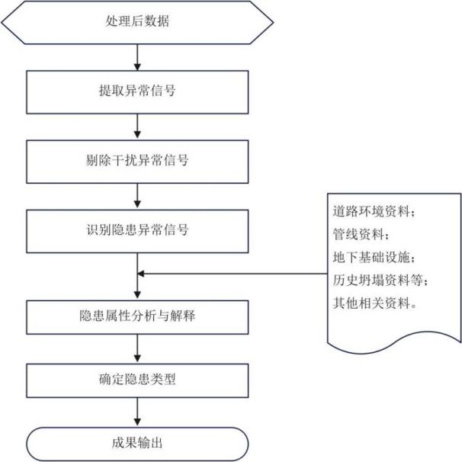
- 二维探地雷达资料解释流程
三维探地雷达数据解释流程可参照图2，并符合下列规定：
- 根据纵剖面、横剖面的同相轴、振幅、相位和频率等属性特征提取异常体；
- 对纵剖面、横剖面、水平切片切取异常体数据并形成图像；
- 对于重点异常体，除采用纵剖面、横剖面、水平切片外，还可结合任意方向切取的剖面，识别异常体的空间分布特征；
- 识别干扰源，剔除干扰异常；
- 当在某一深度切片上，探地雷达异常体呈线状有规律延伸，可解释为地下管线等线状工程体；
- 结合地下岩土体条件、道路环境状况、地下管线和地下基础设施情况、历史坍塌等资料进行综合解释确定异常体病害类型；
- 确定病害体的位置、尺寸、埋深，并在探地雷达切片上进行注释。
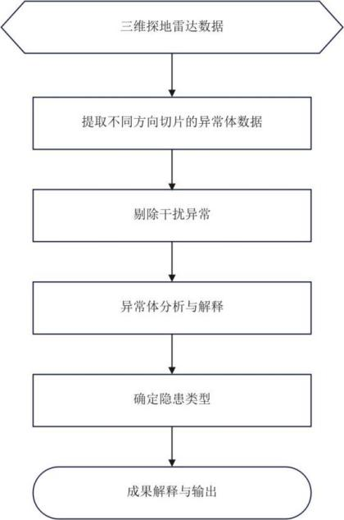
- 三维探地雷达资料解释流程
路基土体坍塌病害的解释特征可根据探地雷达的波组形态、振幅与衰减、相位和频谱结构等特征指标，参照JGJ/T 437相关规定和表3方法识别各类地面病害,典型图谱特征参见附录D。
- 路基土体坍塌病害探地雷达识别方法
病害类型 | 三维水平切片 | 二维波组形态/三维垂直剖面 | 振幅特征 | 相位与频谱特征
脱空 | 1.顶部呈与脱空水平形状相近的闭合图形；  2.脱空图形内部色系单一、发育在道路结构层内的脱空体呈少量雪花状 | 1.顶部形成连续的同向性反射波组，以似平板状形态特征为主；  2.多次波明显；  3.两侧绕射波明显 | 振幅很强、衰减慢 | 1.顶部反射波与入射波同向，底部反射波与入射波反向；  2.频率明显高于背景场
空洞 | 1.图像异常整体形状与空洞病害体的形状相似，边界清晰；  2.顶部表现为与空洞形状相似的闭合图形，随着时间、深度变大，向深部图像形状趋于闭合，随着空洞的变化而变化；  3.空洞内部的探地雷达图像色系单一，结构均匀，随着时间、深度变大，图像内部逐渐呈雪花状 | 1.波组整体形状受空洞病害体的形状影响而变化；  2.近似球形空洞反射波组表现为倒悬双曲线；  3.近似方形空洞反射波组表现为正向连续平板状双曲线；  4.多次波明显；  5.两侧绕射波很明显 | 振幅很强、衰减慢 | 1.顶部反射波与入射波同向，底部反射波与入射波反向；  2.频率明显高于背景场

表3 路基土体坍塌病害探地雷达识别方法（续）
病害类型 | 三维水平切片 | 二维波组形态/三维垂直剖面 | 振幅特征 | 相位与频谱特征
严重疏松 | 1. 图像异常整体形状与严重疏松体的形状相似，顶部呈闭合形状，随着时间、深度变大，深部图形形状随着疏松体的变化而变化；  2. 图像内部呈雪花状、结构变化不均匀；  3.能量谱较强 | 1.顶部形成连续的同向性反射波组，波组形态由顶部形态决定；  2.多次波发育明显；  3.两侧存在绕射波；  4.严重疏松内部波形结构很杂乱，波形同相轴很不连续 | 振幅强，衰减很慢 | 顶部反射波与入射波同向，底部反射波与入射波反向；  频率高于背景场的频率
中等疏松 | 1 图像异常整体形状与中等疏松体的形状相似，顶部呈闭合形状，随着时间、深度变大，深部图形形状随着中等疏松体的变化而变化；  2 图像内部呈雪花状、结构变化不均匀；  3.能量谱强。 | 顶部形成较连续的同向性反射波组，波组形态由顶部形态决定；  多次波发育；  两侧存在绕射波；  中等疏松内部波形结构杂乱，波形同相轴不连续 | 振幅较强，衰减慢 | 1.顶部反射波与入射波同向，底部反射波与入射波反向；  2.频率高于背景场的频率
轻微疏松 | 1 图像异常整体形状与轻微疏松体的形状相似，顶部呈闭合形状，随着时间、深度变大，深部图形形状随着轻微疏松体的变化而变化；  2 图像内部呈雪花状、结构变化不均匀。 | 顶部形成连续的同向性反射波组，波组形态由顶部形态决定；  多次波发育不明显；  轻微疏松内部波形结构较杂乱，波形同相轴较不连续 | 振幅较强，衰减较慢 | 顶部反射波与入射波同向，底部反射波与入射波反向；  频率高于背景场的频率
富水体 | 1.图像异常整体形状与富水体的形状相似，边界清晰；  2.顶部表现为与富水体形状相似的闭合图形，随着时间、深度变大，向深部图像形状趋于闭合，随着空洞的变化而变化；  3.富水体内部的探地雷达图像色系单一，结构均匀，随着时间、深度变大，图像内部逐渐呈雪花状。 | 1 顶部形成连续的同向性反射波组；  2 绕射波不明显；  3 底部反射波多次波不明显 | 顶部反射波振幅强，衰减快 | 1 顶部反射波与入射波反向，底部反射波与入射波同向  2 频率低于背景场

可采用智能识别技术提高探地雷达数据处理效率，探地雷达数据智能识别应基于可靠的数据模型、科学的计算方法，并应通过验证。
应用于智能识别的数据样本库创建工作包括数据处理、图谱或数据标注等，相关工作应符合下列要求：
- 数据处理主要对数据样本进行消洗和抽样，剔除无效样本，保证样本均衡；
- 图谱或数据标注时应对样本进行分类标注，标明病害体及典型干扰源的类别、特征等关键信息。
智能识别工作流程包括数据预处理、智能识别和结果验证，相关工作应符合以下要求：
- 数据预处理，采集完成后应对采集数据进行滤波、增益等预处理，达到智能识别要求的数据质量；
- 智能识别，对识别出的病害体进行分类，标明病害体类别、特点及置信度等信息；
- 结果验证，识别的成果整理后进行人工判读确认，提出现场验证。
对探地雷达数据进行智能识别时，宜先通过试验段对智能识别效果进行验证，有效的识别模型方可应用探地雷达识别中。
  - 复核与验证
    - 一般要求
对解释的疑似道路结构层病害或路基土体坍塌病害应通过探地雷达或其他物探方法进行复测，进一步明确疑似病害体的位置、范围及类型等属性信息；然后采取钻探、挖探、钎探等方法辅以影像手段对疑似道路结构层病害或路基土体坍塌病害进行验证。
复核与验证工作实施前，应根据解释的疑似病害的规模、埋深以及上覆地层承载能力等因素，评估复核与验证工作致灾的可能性，采取安全保护措施，避免引发道路塌陷事件。
对复核或验证确认的病害，应做好现场定位标记。
    - 道路结构层病害复核
对解释的疑似道路结构层病害应进行复核，消除外界环境、定位信号对探地雷达检测的影响，应符合以下规定：
- 根据定位或标记信息确定病害位置，采用探地雷达复核，必要时可选用其他方法，确认数据的一致性。
- 复核范围不宜小于解释的疑似的病害体边界5m。
- 宜采用二维探地雷达网格化加密布置测线（见图3），并满足以下要求：
  - 沿道路辅线方向的加密测线应超过异常体沿道路方向边界以外不小于10m范围：
  - 垂直道路辅线方向的加密测线宜根据现场条件延长：
  - 加密测线间距不宜小于1m；
  - 超出异常区域范围外仍需布设不少于1条测线：
  - 确定异常体范围后，在实地用喷漆做标记，在附近明显的地方标注其点号、测量异常位置坐标，并将相关信息填写于城市道路病害复核验证记录单，记录格式见附录E。
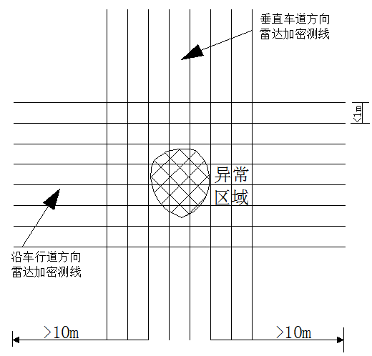
- 加密布置测线示意图
    - 路基土体坍塌病害复核
应根据解释的疑似路基土体坍塌病害的规模、地球物理场特征和周边作业环境等因素，选取合理的地球物理勘探方法进行复核，除满足第8.2条的规定外，并符合以下要求：
- 宜采用不同中心频率探地雷达对初判的地下病害进行复核，确定病害的平面位置、类型和规模等；
- 病害埋深较大时可结合现场条件选用微动勘探法、地震映像法或瞬态面波法等物探方法进行复核；
- 病害周边存在排水管线时，宜采用管线电视或管线潜望镜检测，必要时采用管中探地雷达检查管线周边情况，相关要求应符合JGJ/T 437相关规定。
- 隐患复核时应按照不同检测方法及时填写城市道路病害复核验证记录单，记录内容应清晰、准确、完整，记录格式见附录E。
    - 道路结构层病害验证
对复核完的疑似道路结构层病害应进行验证并符合以下规定：
- 宜对影响道路服役性能的道路结构层疑似病害进行钻孔取芯验证，确认病害属性特征；
- 疑似的结构性裂缝、结构层松散病害验证应按实际情况验证，每种不少于3处。
    - 路基土体坍塌病害验证
宜选取钻探、挖探、动力触探等方法，辅以孔内摄像等手段对解释的空洞、脱空、疏松体等路基土体坍塌病害进行验证，确定病害体的隐患类型、内部性状等，查明其顶部埋深、底部埋深和净深等参数。
路基土体坍塌病害验证前应调查周边环境情况，查明病害影响区域内地下管线和其他设施分布情况，避免因验证工作破坏地下设施，产生次生事故，同时为病害的成因分析提供相关信息。
疑似的空洞、脱空及严重疏松病害体验证比例应为100%；疑似的富水体、中等疏松体、一般疏松体验证比例不宜低于20%。
验证点布设应符合以下要求：
- 应结合病害体附近区域的探地雷达图谱特征设计钻孔位置，对于平板状图谱特征的病害体宜布设在探地雷达图谱异常反映最强部位或中心部位；对于抛物线图谱特征的病害体，钻孔布设在抛物线顶点位置；
- 病害规模较大时，应结合异常体的特征增加验证点数量；
- 当验证病害体的边界时，可根据探地雷达图谱反映的边界位置，在所检测的边界两侧0.5 m~1.0 m范围内分别布设验证点；
- 当验证病害体下方或周边存在时，应根据地下管线调查结果避开管线进行验证。
现场验证工作应按照以下要求开展：
- 病害验证时应对验证人员和设备进行安全防护，设置专门的安全防护设备和设施，安排专人负责交通安全疏导；
- 采用带水钻探方式进行验证时，应结合病害的特点，控制钻探用水方式，避免钻探用水对病害体特征识别造成干扰；
- 验证时应记录病害的详细位置、起止深度、岩土体性状、土体湿度状况、周边环境、验证过程施工的异常现象等，并且准确、完整填写城市道路病害复核验证记录单，记录格式见附录E；
- 钻探验证结束后，应对病害顶部以上、道路结构层部分的钻孔深度段进行封堵。
验证完成后应根据验证结果及时修正初始检测结论，确认病害的类型、影响范围及性状，两者偏差较大时，应及时分析原因并修正相关结果。
  - 路基土体坍塌病害风险评估及处置
    - 一般要求
对确认的路基土体坍塌病害进行风险评估，可分为单个病害体风险评估和道路塌陷风险评估，并应符合以下要求：
- 路基土体坍塌病害风险评估应以单个路基土体坍塌病害为评估对象，根据检测的路基土体坍塌病害的类型、规模及其周边主控环境因素评价其致塌可能性及其对道路和周边地下管线等设施的危害，综合评价其致塌风险性等级，提出风险控制对策建议；
- 道路塌陷风险评估以所检测的道路单元为评估对象，结合道路本次与历次检测的路基土体坍塌病害风险评估结果和历次塌陷情况、地质条件及周边致塌环境因素等，评估各条道路的塌陷风险等级，提出相应的风险控制建议。
路基土体坍塌病害风险评估工作包括风险影响因素调查、风险发生可能性评价、风险后果评价和风险等级评定。
风险发生可能性和风险后果评价宜采用指标体系法，道路塌陷风险等级评定宜采用风险矩阵法。
风险评价指标及与权重应根据致塌风险的主控因素确定，具有代表性、针对性和全面性。
道路检测成果验证后宜立即进行风险评估，复核后或评估条件发生变化时，宜重新进行评估。
    - 风险影响因素调查
应根据风险评估的目的和要求开展路基土体坍塌病害体自身及评估区致塌环境等因素调查。
风险影响因素调查可采用资料搜集、现场调查测绘等方法，必要时开展检测工作。
风险影响因素调查应包含以下内容：
- 病害影响范围内道路、地下管线、地下建构筑物、地面设施等的分布、规模和状态，以及其与病害之间的相对位置关系；
- 检测道路历次地下病害检测情况及其工程处置；
- 病害周边地下岩土层组成、结构等及水文地质条件；
- 病害影响范围内道路历史上发育的变形、沉陷、裂缝、坑槽、积水等异常情况及其严重程度，以及历史塌陷情况和修复处置；
- 病害影响范围内的地下管线及管井淤堵、变形、破损等异常情况及其严重程度、相关设施的养护情况；
- 病害影响范围内的地面开挖、地下工程和邻近建筑工程施工等现状及历史状况；
- 病害影响范围内的建(构)筑物、人员分布等情况，评价人员、财产密集程度；
- 其他有关资料。
    - 路基土体坍塌病害风险评估
      - 致塌风险可能性评估
当路基土体坍塌病害周边致塌环境复杂、埋深大于5m时，或者为重大项目的保障时，或是有特殊要求时宜根据DB11/T 1399规定方法进行评估。
当路基土体坍塌病害周边环境简单、埋深小于5m时，宜遵照以下简易方法评估其致塌风险发生可能性：
- 选择路基土体坍塌病害的类型、面积、净高、覆跨比和主要成因为评估指标；
- 路基土体坍塌病害的面积、净高、覆跨比和主要成因指标的权重分别为0.15、0.35、0.35和0.15，各指标取值方法应按照表4方法取值；
- 路基土体坍塌病害风险发生可能性简化评价指标体系
评价指标 | 权重WJ | 评价指标取值
评价指标 | 权重WJ | 评价依据 | 取值范围
病害面积P_{A} | 0.15 | S≥15m² | 90~100
病害面积P_{A} | 0.15 | 10m² ≤S<15m² | 70~90
病害面积P_{A} | 0.15 | 3m² ≤S<10m² | 50~70
病害面积P_{A} | 0.15 | S<3m² | 20~50
病害净高P_{B} | 0.35 | d＞4m | 90~100
病害净高P_{B} | 0.35 | 2m＜d≤4m | 80~90
病害净高P_{B} | 0.35 | 1m＜d≤2m | 70~80
病害净高P_{B} | 0.35 | d≤1m | 60~70
病害覆跨比P_{C} | 0.35 | 0<r≤0.5 | 90~100
病害覆跨比P_{C} | 0.35 | 0.5<r≤1 | 70~90
病害覆跨比P_{C} | 0.35 | 1<r≤3 | 40~70
病害覆跨比P_{C} | 0.35 | r>3 | 0~40

表4 路基土体坍塌病害风险发生可能性简化评价指标体系（续）
评价指标 | 权重WJ | 评价指标取值
病害主要成因P_{D} | 0.15 | 管线及窨井、人防破损；  地下存在在建工程及工后1年内（含）；  近3个月内发生24h内降雨量超过100 mm以上天气。 | 80~100
病害主要成因P_{D} | 0.15 | 地铁及顶管等工程工后1~5年；  地表施工回填不密实；  近3个月内发生24h内降雨量为50-100 mm。 | 60~80
病害主要成因P_{D} | 0.15 | 探测区域位于在施深基坑开挖与降水影响区域范围内；  探测区域上方存在超载、破损等现象；  填土、湿陷性黄土等特殊土填方区域和易积水区域；  软土路基固结沉降区域 | 30~60
病害主要成因P_{D} | 0.15 | 存在地表水下渗、地下水位变化、地下水渗透破坏现象；  存在冻融作用影响 | 0~30
注1.当根据病害成因取值时，土体具有湿陷性时应结合湿陷程度、地下积水和管线破损情况宜取大值；
2.具体分值可按各因素影响强度和频次综合确定；
3.若具有多种成因类型时按最高类型进行取值。

- 风险发生可能性分值宜按公式（3）~（4）计算：
(3)
(4)
式中：
P——路基土体坍塌病害风险发生可能性分值；
K——路基土体坍塌病害类型系数，空洞取1.05，脱空取0.9，严重疏松体取0.8，富水体
取0.7，中等疏松体取0.6，一般疏松体取 0.5；
P_{A1}——路基土体坍塌病害的面积；
P_{A2}——路基土体坍塌病害的净高；
P_{B11}——路基土体坍塌病害的覆跨比；
P_{D}——路基土体坍塌病害主要成因。
路基土体坍塌病害塌陷风险发生可能性分级可根据表5划分为 5个等级。
- 路基土体坍塌病害风险发生可能性等级划分
等级 | 风险发生可能性分值 | 文字描述
A | 90≤P≤100 | 近期发生可能性极大
B | 70≤P＜90 | 近期发生可能性较大
C | 50≤P＜70 | 近期发生可能性较小，未来发生可能性较大
D | 30≤P＜50 | 近期发生可能性很小，未来可能会发生
E | 0≤P＜30 | 近期不可能发生，未来发生可能性很小
      - 路基土体坍塌病害风险后果评价
路基土体坍塌病害风险后果评价指标和评价方法按照DB11/T 1399规定执行。
路基土体坍塌病害风险后果等级应根据风险后果评价指标的分值按照表6划分为5个等级。
- 路基土体坍塌病害风险后果等级划分
等级 | 风险后果分值 | 文字描述
R1 | 80≤C≤100 | 后果影响很严重
R2 | 60≤C＜80 | 后果影响较严重
R3 | 40≤C＜60 | 后果影响一般
R4 | 20≤C＜40 | 后果影响较小
R5 | 0≤C＜20 | 后果影响可忽略
注：重大社会活动期间及涉及其发生区域情况下，风险后果直接判定为5级。
      - 路基土体坍塌病害风险综合评估
根据路基土体坍塌病害的风险可能性与风险后果按照表7的风险矩阵方法进行综合风险等级评价，分为风险极高（I）、风险较高（II）、风险一般（III）、风险较低（IV）和风险极低（V）五个等级。
- 路基土体坍塌病害风险等级划分
风险发生可能性等级 | 风险后果等级
风险发生可能性等级 | R1 | R2 | R3 | R4 | R5
A | I | I | II | II | III
B | I | II | II | III | IV
C | II | III | III | IV | V
D | III | IV | IV | V | V
E | IV | IV | V | V | V

路基土体坍塌病害的风险等级是动态变化的，当开展工程处置之后或者经历过一定时间之后会因为致塌环境因素的变化而改变。
    - 道路塌陷风险评估
道路塌陷风险评估宜分段进行，每个评估路段单元的道路长度不宜超过500m，并以道路路口为起止点，当道路分段的长度小于100m时，并入前一路段单元。
道路塌陷风险评估可依据病害体致塌风险、路面破损状态、地质条件和地下工程施工情况等因素，按式（5）~（6）进行综合评估。
(5)
(6)
式中：
Q——评估单元整体塌陷风险发生可能性分值；
M_{A}——评估单元内路基土体坍塌病害致塌风险指数；
M_{B}——评估单元内道路路面破损指数；
M_{C}——评估单元内道路地质条件指数；
M_{D}——评估单元近5年内地下工程施工影响指数；
n_{A}——路基土体坍塌病害致塌风险权重，取 0.50；
n_{B}——道路道路路面破损权重，取 0.10；
n_{C}——地质条件权重，取 0.15；
n_{D}——地下工程施工影响权重，取 0.25。
道路评估单元路基土体坍塌病害致塌风险指数M_{A}根据其风险等级j和各级发育数量i，按（7）式计算。
()
式中：
M_{A}——道路单元塌陷评估指数；
M_{Aj}——该条道路上检测的各级别路基土体坍塌病害风险等级或历史塌陷事件所对应的风险因子，其取值宜按表8确定。
- 评估单元内路基土体坍塌病害因子M_{Ai}取值

病害体数量i | 路基土体坍塌病害风险等级j
病害体数量i | I | II | III | IV | V
0<i≤3 | 70~80 | 60~70 | 50~60 | 30~40 | 20~30
3<i≤5 | 80~90 | 70~80 | 60~70 | 40~50 | 30~40
5<i≤7 | 90~100 | 80~90 | 70~80 | 50~60 | 40~50
i＞7 | 100 | 90~100 | 80~90 | 60~70 | 50~60
注：1 所评估单元近3~5年内存在历史塌陷时，直接取值为100；
2 路基土体坍塌病害风险等级为1级和2级的得分相等，则取大值后再加10分，最高得分为100分。
道路路面破损指数主要根据道路整体变形破损程度，按表9确定相应分值，破损程度越严重，分值越高。
- 道路破损指数取值
序号 | 道路破损指标 | M_{B}取值
1 | 道路路面重度损坏程度的裂缝、沉陷等病害发育 | 90＜M_{B}≤100
2 | 道路路面中等损坏程度的裂缝、沉陷等病害发育 | 75＜M_{B}≤90
3 | 道路路面整体龟裂、轻微损坏程度的裂缝、轻微沉陷变形病害发育 | 50＜M_{B}≤75
4 | 道路路面整体完好 | 0
地质条件指数则以道路评估单元内致塌地质条件的发育情况确定，参照表10确定。
- 道路致塌地质条件指数M_{C}取值
序号 | 地质条件指标 | M_{C}取值
1 | 松散填土、稍密粉土和松散~稍密砂土 | 80≤M_{C}≤ 100
2 | 中密填土、粉土和砂土，黏性土 | 60≤M_{C}＜80
3 | 密实填土、粉土和砂土 | 30≤M_{C}＜60
4 | 中密~密实碎石土 | 0≤M_{C}＜30
地下工程施工影响指数应根据评估单元内近5年内地下工程施工情况，按照表11确定。
- 近5年内地下工程施工影响指数取值
序号 | 地下工程施工情况 | M_{D}取值
1 | 道路下方地铁、隧道、顶管与非开挖管线等工程施工期间至竣工后运行1年内 | 90≤M_{D}≤ 100
2 | 道路下方地铁、隧道、顶管与非开挖管线等工程竣工后运行1年到3年 | 70＜M_{D}≤ 90
3 | 道路下方地铁、隧道、顶管与非开挖管线等工程竣工后运行3年到5年 | 50＜M_{D}≤70
4 | 道路下方地铁、隧道、顶管与非开挖管线等工程竣工后运行5年以上并发生过相关成因道路塌陷事件 | 30＜M_{D}≤50
5 | 道路下方地铁、隧道、顶管与非开挖管线等工程竣工后运行5年以上并未发生过相关成因的道路塌陷事件 | 0＜M_{D}≤30
道路评估单元的塌陷风险分级可根据塌陷风险指数P按表12进行风险评价，划分为5个等级；在此基础上按表13进行道路整体致塌风险评价。
- 道路评估单元塌陷风险分级标准
等级 | 道路塌陷风险分级标准 | 文字描述
I | 90≤P≤100 | 路段塌陷影响因素复杂，塌陷风险大
II | 70≤P＜90 | 路段塌陷影响因素较复杂，塌陷风险较大
III | 50≤P＜70 | 路段塌陷影响因素较复杂，塌陷风险一般
IV | 30≤P＜50 | 路段整体较好，塌陷风险较小
V | 0≤P＜30 | 路段整体好，塌陷风险小
- 道路整体塌陷风险分级标准
等级 | 道路中各路段塌陷风险等级比例 | 文字描述 | 备注
I | I级≥30%；  II级≥50%；  I级+II级≥60% | 道路整体塌陷影响因素复杂，塌陷风险大 | 以I级和II级风险为主，其他级别为辅，风险高

表13 道路整体塌陷风险分级标准（续）
等级 | 道路中各路段塌陷风险等级比例 | 文字描述 | 备注
II | I级＜30%；  30%≤II级＜50%；  III级≥50%；  I级+II级+III级≥60% | 道路整体塌陷影响因素较复杂，塌陷风险较大 | 以II级和III级风险为主，I级风险为辅，其他级别为辅，风险较高
III | 无I级风险，且II级＜30%；  或30%≤III级＜50%；  或IV级＞50%；  或II级+III级+IV级≥60% | 道路整体塌陷影响因素较复杂，塌陷风险一般 | 以III级和IV级风险为主，II级和V级风险为辅，无I级风险，风险一般
IV | 无II级及以上风险，且III级＜30%；  或30%≤IV级＜50%；  或V级＜40%；  或III级+IV级+V级≥60% | 道路整体整体较好，塌陷风险较小 | 以IV级和V级风险为主，III级风险为辅，无I级II级风险，风险较小
V | 无III级及以上风险，且IV级＜30%；  或V级≥40%；  或IV级+V级≥60% | 道路整体整体好，塌陷风险小 | 以V级风险为主，IV级风险为辅，无III级及以上风险，风险小
    - 风险防控
      - 路基土体坍塌病害防控对策
风险控制对策应根据路基土体坍塌病害风险等级及可实施条件等因素制定。
路基土体坍塌病害风险控制对策宜根据风险等级按表14执行，并应对处理后的病害进行处理效果检测；若病害类型为空洞均需处置。
- 地下病害风险控制对策
风险等级 | 说明 | 控制对策
I | 风险极高 | 1 立即封闭围挡；  2 立即工程处理
II | 风险较高 | 1 限制使用，创造条件尽快工程处理；  2 处理前进行定期巡视和检测，并对病害体风险进行动态评估；  3 巡视频率不低于 1 次/3 天；  4 检测频率不低于 1 次/7 天

表14 地下病害风险控制对策（续）
III | 风险一般 | 1 建议工程处理，处理前进行定期巡视和检测；  2 巡视频率不低于 1 次/15 天；  3 检测频率不低于 1 次/1 月；  4 列为道路养护重点范围
IV | 风险较低 | 1 定期巡视，巡视频率不低于 1 次/1 月；  2 定期检测，检测频率不低于 1 次/3 月；  3 列为道路病害检测年度计划
V | 风险很低 | 1 定期巡视，巡视频率不低于 1 次/3 月；  2 定期检测，检测频率不低于 1 次/6 月
      - 道路塌陷防控对策
道路塌陷风险控制对策应结合道路致塌风险特点和养护要求，加强年度巡查、巡检、维修与地下病害检测，宜按表15执行。
- 道路塌陷风险控制对策
风险等级 | 等级说明 | 控制对策
I | 风险极高 | 1 加强道路巡查、维修，必要时停止运行；  2 提高道路路基土体坍塌病害检测频率，2~3次/年；  3 开展道路路基土体坍塌病害成因专项调查检测，确定主要风险因素，视条件进行治理
II | 风险较高 | 1 加强道路巡查与监测，必要时限制重点路段运行；  2 提高道路路基土体坍塌病害检测频率，1~2次/年；  3 开展道路路基土体坍塌病害成因专项调查检测，确定主要风险因素，视条件进行治理
III | 风险一般 | 1 优先列为道路路基土体坍塌病害检测计划，检测频率不低于 1 次/年；  2 对于道路塌陷致塌因素进行检测与工程治理
IV | 风险较低 | 1 可列入正常开展道路路基土体坍塌病害检测计划  2 加强既有道路病害体分布区的巡查、巡检、维修
V | 风险很低 | 1 开展正常道路巡查、巡检、维修和路基土体坍塌病害检测工作
当道路风险等级发生变化时，应按相应级别采取防控措施。
当地下管道出现突发问题或地下施工发生突发事故时，应按照其影响程度重新进行道路塌陷风险评估并据此采取对策。
当道路上存在具有一定规模的废弃管线、不明的废弃人防等设施时，应直接定为I级风险，采取对应措施。
    - 工程处置
      - 处置原则
处置应遵循“严重优先、分类治理、风险可控”的原则，依据地下病害类型及风险等级确定处置方式。
处置施工前应确认路基土体坍塌病害相关信息，做好地下管线及其他建构筑物保护。
      - 处置流程
病害进行处置时，应按照“病害确认-处置实施-结果验证”的流程开展。
      - 处置方式
根据道路地下病害类型、所在位置、埋深、大小及施工对交通和地下管线的影响等因素综合确定工程处置措施，可选用注浆加固、开挖换填、局部加固或综合方法等处置措施。
  - 成果编制与信息管理
    - 一般规定
成果资料应包括原始数据、成果报告、成果信息表等，路基土体坍塌病害检测成果资料尚应包括病害信息卡等。
根据项目特点，路基土体坍塌病害检测成果报告可分为常规检测成果报告和应急检测成果报告。
成果资料应经过审核、审批后方可交付，并按规定及时归档。
成果资料应建立统一的资料组成、数据格式和报送格式，并形成相应的电子信息，满足相关信息化管理的要求。
    - 成果资料
原始数据文件数量应于现场记录单数量一致，保证文件可打开，记录单格式见附录A。
成果报告应结合项目特点和委托方要求，根据搜集的资料、现场检测、验证结果等内容，路基土体坍塌病害检测时还应包括风险评定等内容：
- 工程概况，描述工程基本信息、地理位置、场地环境等内容，简要分析现场环境对工作方法选择的影响与检测中的应对措施；
- 工作依据，检测工作所依据的规范标准、任务书、合同或相关技术文件等；
- 工作方法，详细介绍工作流程、工作方法、数据采集及参数选择、测线（网）布设、数据处理、数据解释等；
- 仪器设备，介绍项目实施过程中投入的主要仪器设备、数量及性能指标；
- 检测成果，应包括根据分析结果汇总的病害信息、根据各种资料对病害进行的风险评价，应表现为文字总结、病害信息卡、图件、表格等形式；
- 结论及建议，论述检测工作的结论，指出存在的问题，提出对城市道路病害的处治建议；
- 成果附图；
- 成果附表。
路基土体坍塌病害应急检测应包括以下内容：
- 工程概况；
- 检测目的及范围；
- 检测依据；
- 现场实施；
- 检测成果。
路基土体坍塌病害信息卡应能够全面描述病害信息，包括以下内容：
- 病害编号；
- 病害属性与规模，包括类型、长度、宽度、深度、面积；
- 现况路面情况；
- 病害位置；
- 病害地理位置示意图、现场照片、探地雷达检测图谱、周边管线示意图；
- 病害风险评价；
- 病害成因分析；
- 处理建议。
成果图件和表格应保证与成果报告中的描述一致，保证信息完整、真实有效。
    - 信息化管理
病害成果的信息化管理宜基于基础地理信息平台，输入统一格式的病害资料和周边环境资料，构建信息管理系统，动态跟踪病害的发展趋势。
检测测线轨迹和数据库的构建除应符合现行国家标准GB/T33453和JGJ/T437的相关规定外，应包括病害的空间信息和属性信息，其中空间信息应包括坐标和埋深等，属性信息应包括病害类型、规模、风险等级和处置状态等。
数据库宜根据病害的检测监测、工程处理结果及时更新，并保留历史数据。
信息管理系统应具备数据输入、编辑、查询、统计、分析等基本功能，宜具备三维可视化、数据交换服务等应用功能。
病害信息交换与应用服务应符合现行行业标准CJJ/T 100和JGJ/T 437的相关规定。
病害信息管理系统的安全设计应符合现行国家标准GB/T 22239的相关规定。

- （规范性）
巡视与调查记录单
探地雷达检测项目实施过程中，根据需要开展现场巡视和调查，并对巡视和调查的信息进行记录，具体内容和格式见图A.1。
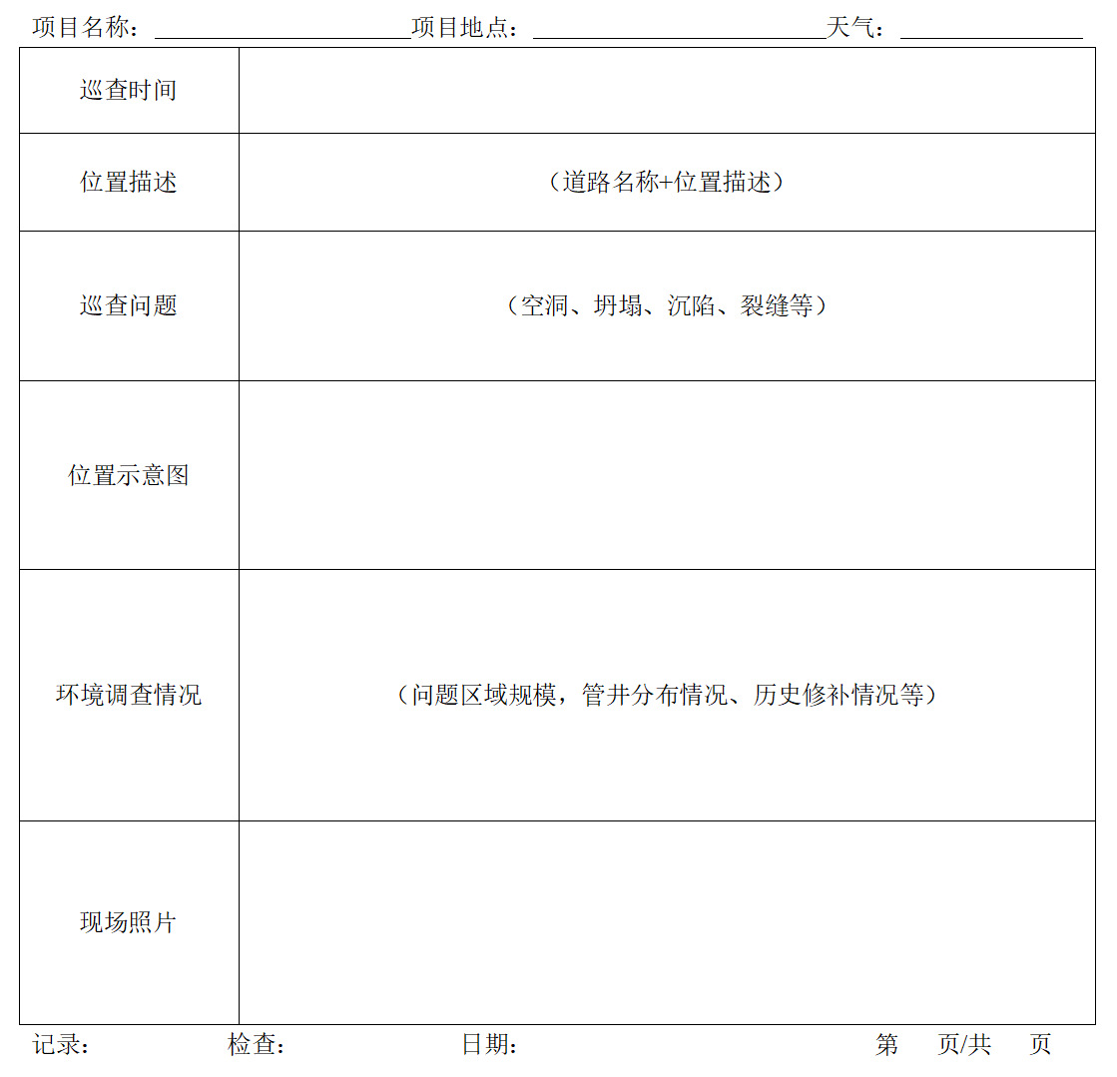
  - 现场巡视与调查记录单

- （规范性）
探地雷达检测现场记录单
探地雷达现场检测时记录项目及测线的相关信息，包括项目信息、设备信息、采集参数、测线位置信息及异常情况备注等，格式见图B.1。
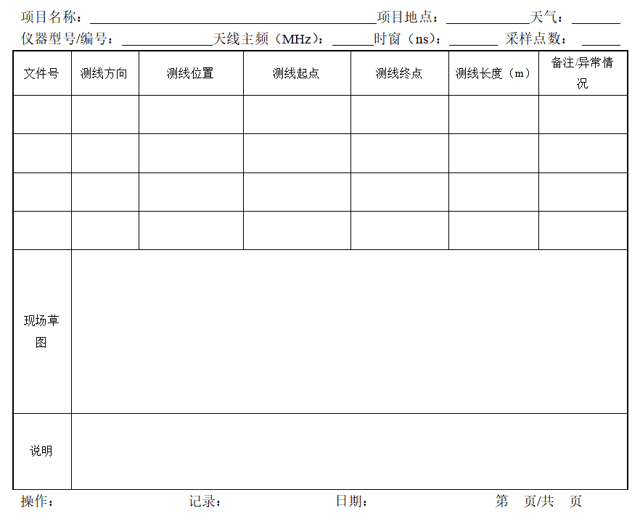
  - 探地雷达检测现场记录单

- （资料性）
典型道路结构层病害探地雷达图谱
道路结构层病害的探地雷达图像因其形态变化而变化，不同病害的探地雷达图像存在一定差异。本文件给出了部分典型正常道路结构层（表C.1）、结构层裂缝病害(表C.2)、结构层松散病害（表C.3）的探地雷达图像。
  - 正常结构层探地雷达图像特征
探地雷达纵剖面图 | 单道波形图 | 芯样 | 信息描述
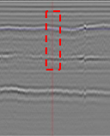 | 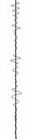 | 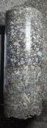 | 图谱解释：雷达纵剖面图谱层位无明显变化，未出 现同相轴不连续，断层以及同相轴紊乱等病害特征，单道波形未出现振幅 增强现象。  芯样情况：芯样完整， 粘结良好、无破损。
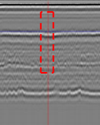 | 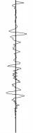 | 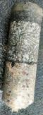
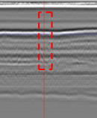 | 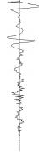 | 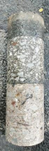

  - 结构层裂缝的雷达图像实例
探地雷达水平剖面图 | 单道波形图 | 芯样 | 信息描述
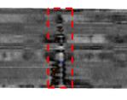 | 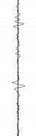 | 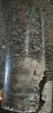 | 图像解释：雷达水平剖面图谱中存在明显的一条区别于周围图谱的细长高亮条纹。  芯样情况：芯样上基层存在贯穿裂缝，面层存在未贯穿裂缝， 仅上面层可见。
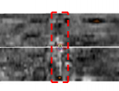 | 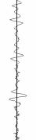 | 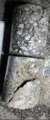 | 图像解释：雷达水平剖面图谱中存在明显的一条区别于周围图谱的细长高亮条纹。  芯样情况：芯样上基层存 在贯穿裂缝，面层（整个面层）存在贯穿裂缝，但面层与基层裂缝方向不对应。
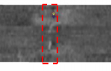 | 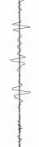 | 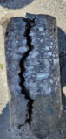 | 图像解释：雷达水平剖面图谱中存在明显的一条区别于周围图谱的细长高亮条纹。  芯样情况：芯样沿着反射裂缝发展方向自下而上整体开裂，且面层与基层裂缝方向对应。
  - 结构层松散的雷达图像实例
探地雷达纵剖面图 | 单道波形图 | 芯样 | 信息描述
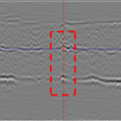 | 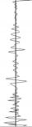 | 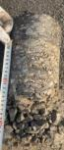 | 图像解释：雷达纵剖面图谱在上下基层层间位置同相轴不连续，上基层层内反射波杂乱，出现双曲线形状。  芯样情况：芯样面层层内上下分离，上基层层底位置出现集料松散。
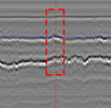 | 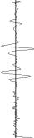 | 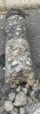 | 图像解释：雷达纵剖面图谱在上下基层层间位置出现主相位与雷达发射波同相的高亮区域，振幅增强，同相轴出现弯折。  芯样情况：芯样上基层层底位置出现集料松散。
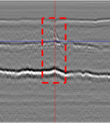 | 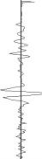 | 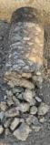 | 图像解释：雷达纵剖面图谱在上下基层层间位置同相轴不连续， 出现主相位与雷达发射波同相的高亮区域，上基层层内反射波杂乱，出现双曲线形状。  芯样情况：芯样上基层层底位置出现集料松散。

- （资料性）
典型路基土体坍塌病害探地雷达图像
路基土体坍塌病害及地下构筑物的探地雷达图像因其形态变化而变化，不同病害的二维探地雷达图像与三维探地雷达图像也存在一定差异。本文件给出了部分典型路基土体坍塌病害二维探地雷达图像（图D.1-图D.3）,三维探地雷达图像（D.9-图D.11）以及地下管线、过街天桥等干扰源的二维（图D.4-图D.8）及三维（图D.12-图D.13）探地雷达图像。
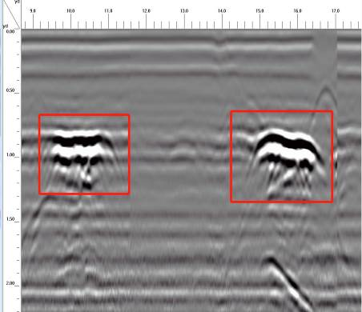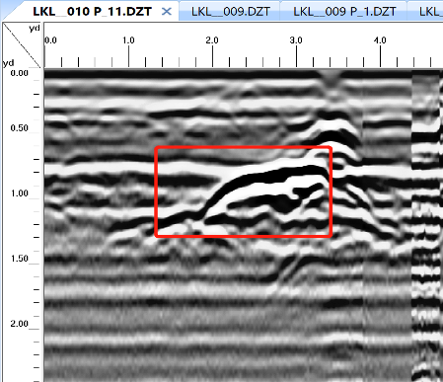
  - 典型空洞探地雷达图像（二维探地雷达）
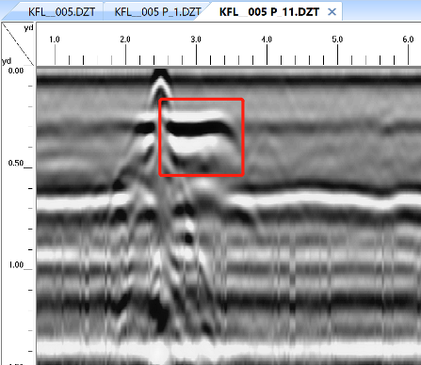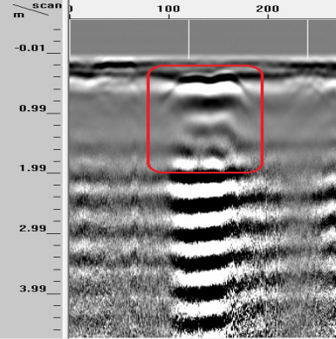
  - 典型脱空探地雷达图像（二维探地雷达）
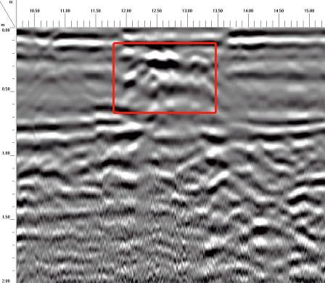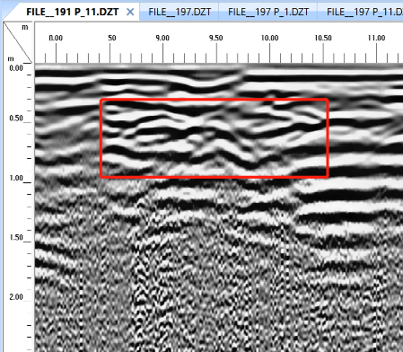
  - 典型疏松体探地雷达图像（二维探地雷达）
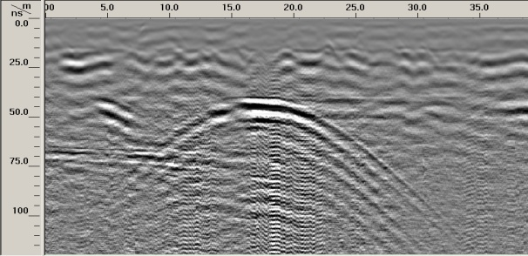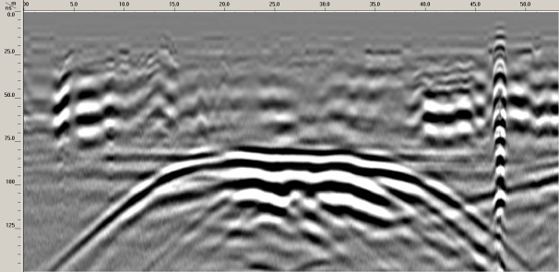
  - 过街天桥和高架桥探地雷达图像（二维探地雷达）
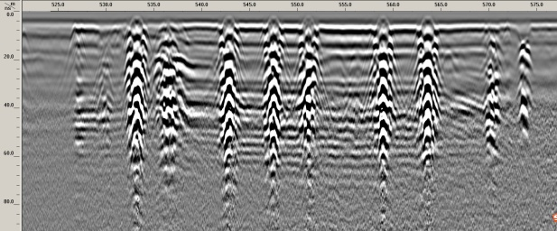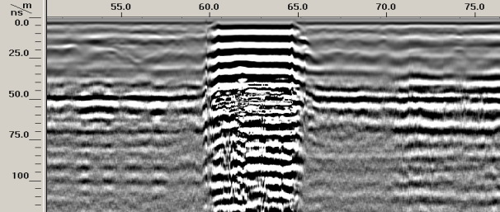
  - 地表金属井盖和地面钢板探地雷达图像（二维探地雷达）
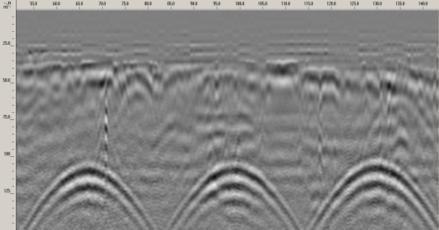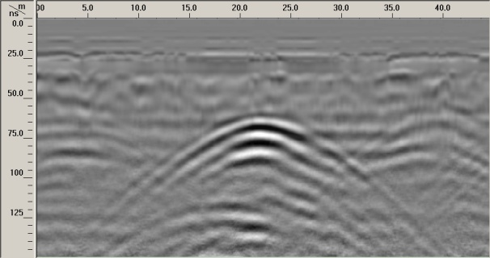
  - 典型路灯杆干扰和高空输电线探地雷达图像（二维探地雷达）
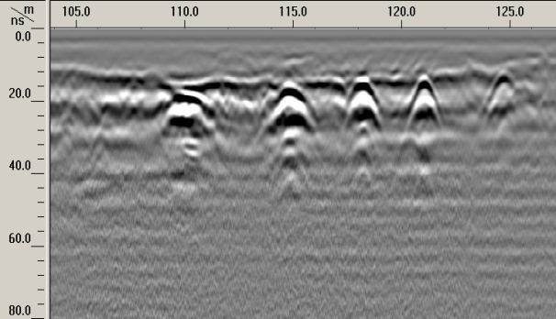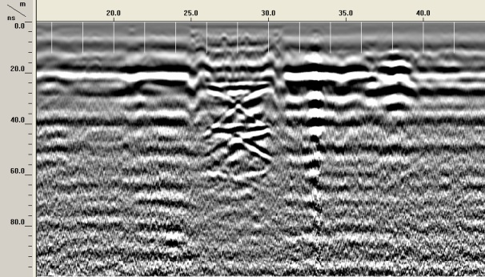
  - 典型地下管线和地下方形管沟探地雷达图像（二维探地雷达）
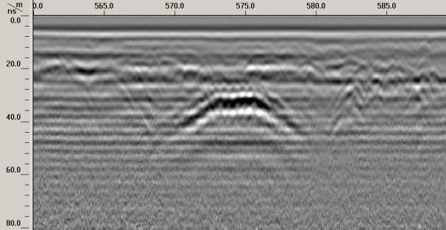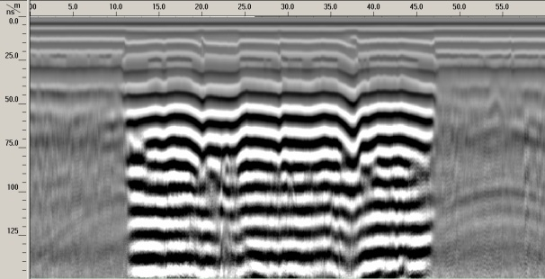
  - 浅埋地下过街通道和地铁过街通道探地雷达图像（二维探地雷达）
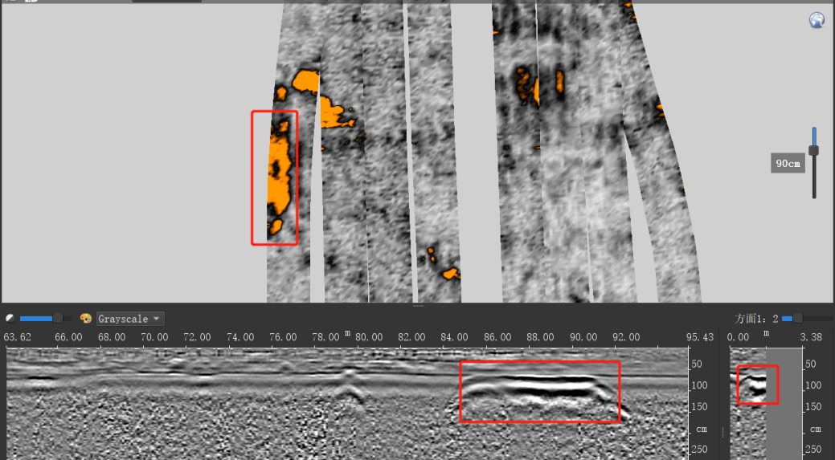
  - 典型地下空洞三维探地雷达图像
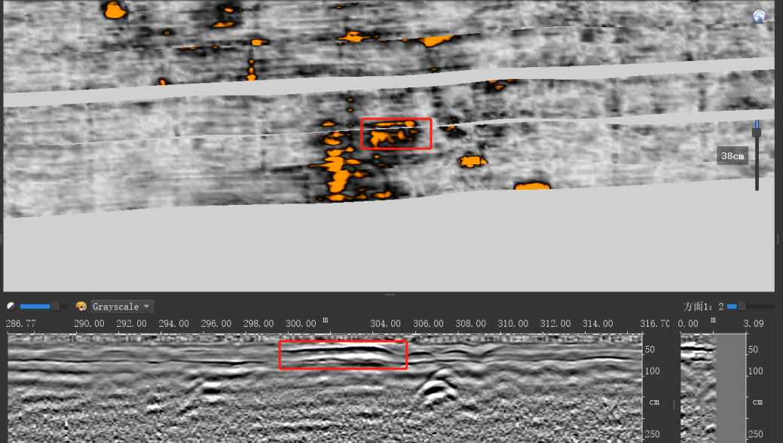
  - 典型脱空三维探地雷达图像
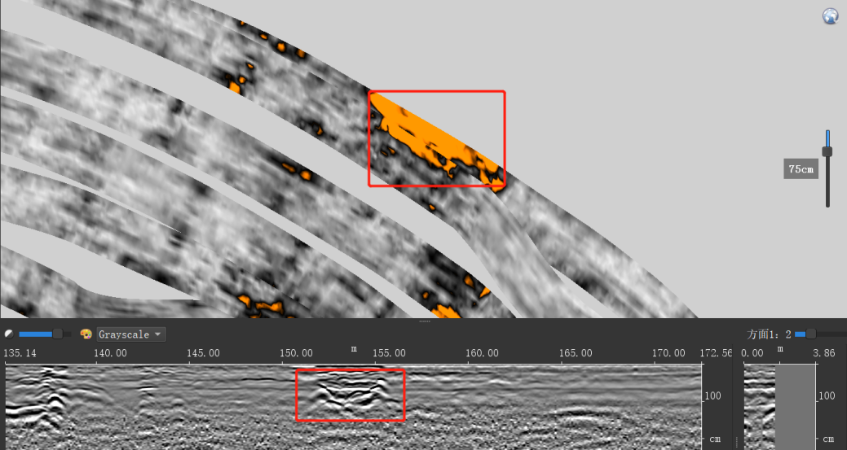
  - 典型疏松体三维探地雷达图像

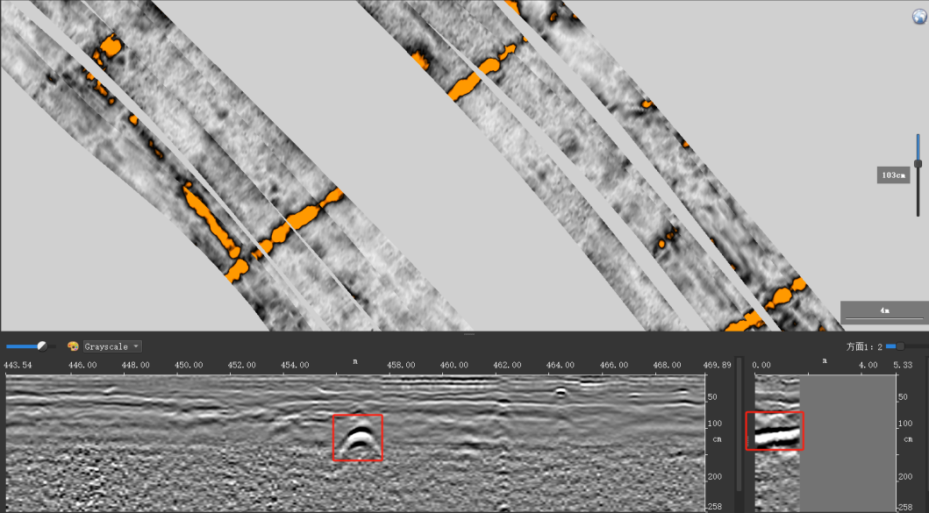
地下管线
  - 典型地下管线三维探地雷达图像
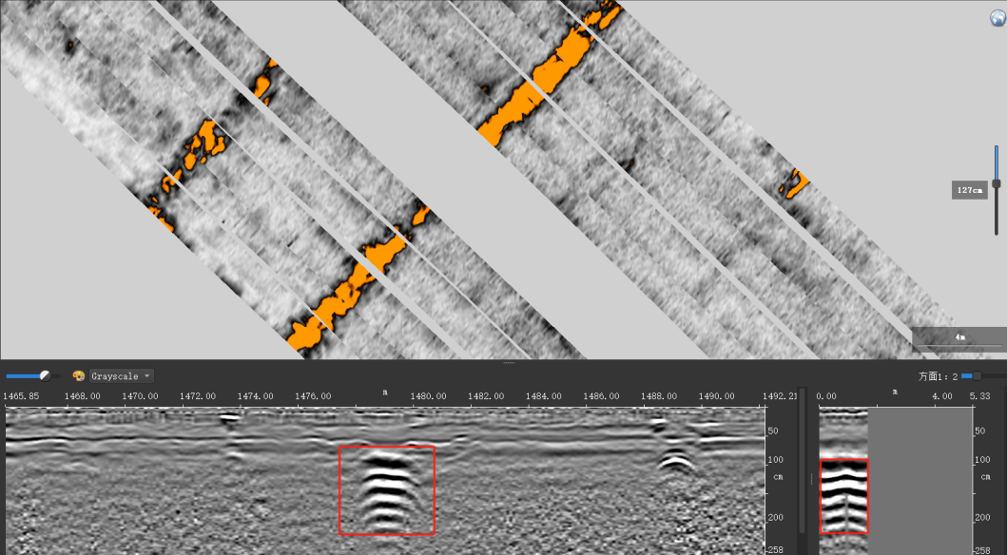
地下管涵
  - 典型地下管涵三维探地雷达图像

- （规范性）
城市道路病害复核验证记录单
根据本文件规定对初步判定的道路结构层病害或路基土体坍塌病害应进行复核验证，现场记录复核及验证的相关信息，具体内容和格式见图E.1。

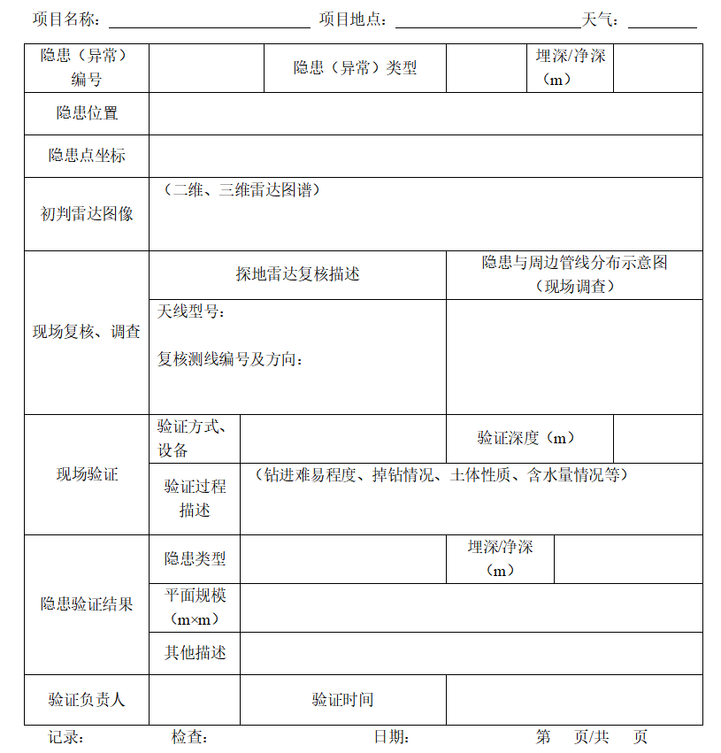
  - 现场复核验证记录单

- （规范性）
路面结构层内部病害信息统计表
根据本文件规定，对最终判定的道路结构层病害进行统计，形成病害信息统计表，具体内容包括病害、类型、位置、规模及其他情况，格式见图F.1。
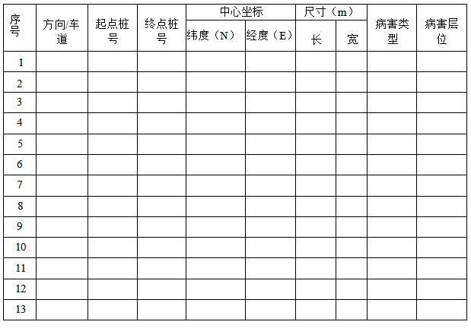
  - 路面结构层内部病害信息统计表

- （规范性）
路基土体坍塌病害信息统计表
根据本文件规定，对最终判定的路基土体坍塌病害进行统计，形成路基土体坍塌病害信息统计表，具体内容包括隐患编号、类型、位置、规模、风险等级及其他情况，格式见图G.1。
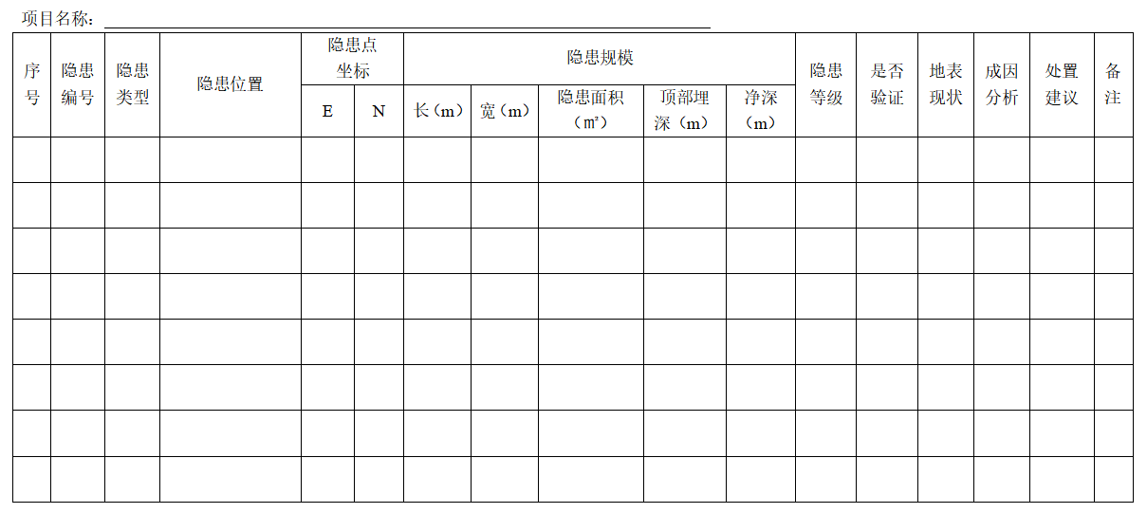
  - 路基土体坍塌病害信息统计表

- （规范性）
路基土体坍塌病害信息卡
对最终判定的路基土体坍塌病害以单个病害为单位形成路基土体坍塌病害信息卡，信息卡中包括病害编号、类型、位置、规模、风险等级、雷达图谱、病害成因、病害处置建议及其他情况，格式见图H.1。
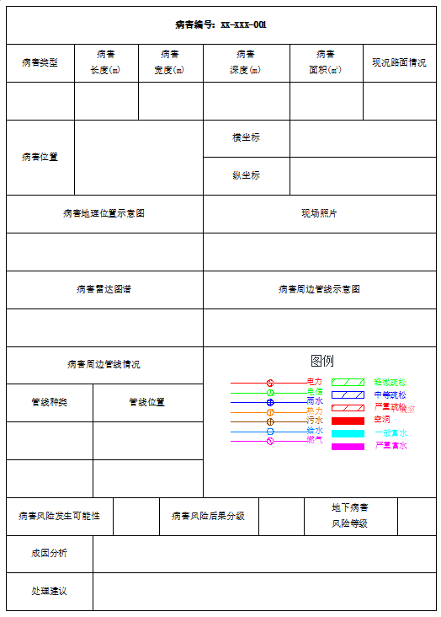
  - 路基土体坍塌病害信息卡

